Grillfest med DJ på Buøya.

Hei alle.
I år er det masse trafikk til Buøya. Det er ikke bare sommerturnering, men også konsert med Anita Skorgan m.fler på messa. Dette gjør at vi IKKE har kapasitet til å parkere på øya.
Parkering er på Nymo industriområde rett før man kommer ut til øya. Veien dit er forbi gressbanen hvor turneringen har vært, opp bakken og følg veien rett frem 600 m. ca. Da ser dere skilt om parkering.
Fra parkeringsplassen kan man følge veien til fots brua. Da er det ca. 15 minutters gange i ekte sørlandsidyll frem til enden av veien hvor grilling og DJ foregår
Det går også små shuttlebusser fra parkeringsplassen og utover og anbefaler at de som har bruk for det benytter disse, men kapasiteten nok ikke er 100%. I tillegg til våre egne shuttlebusser har også arrangør av Anita Skorgan-konserten egne shuttlebusser. Disse kan vi også benytte, men kun dersom de har fått transportert egne passasjerer.
Er det noen som sliter med å gå, evt har handicap tar dere en dialog med parkeringsvakt, så kan det være mulig å kjøre ut og slippe av folk.
Kos dere masse i deilig vær på Eydehavns øyperle.
Sportslig hilsen Sørfjell IL
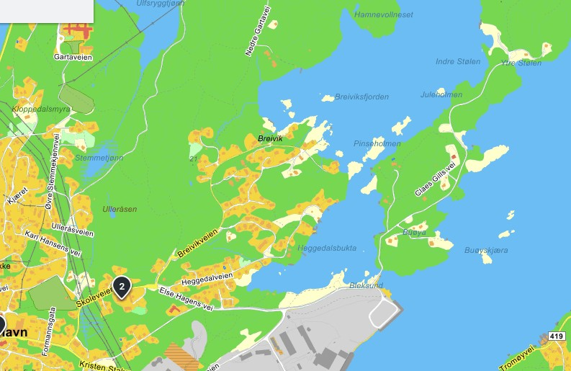
Vi må dessverre gå fra
parkeringen.

Gressbanen Parkering Buøya ytterste strand grilling.

